**Azure 入門**

**概要**

[Microsoft Azure](https://azure.microsoft.com/ja-jp/) は、マイクロソフトのクラウド コンピューティング プラットフォームです。開発者がクラウドベースのアプリケーションを記述し、研究者がビッグ データを処理および分析するのを支援する、数十ものサービスを提供します。また、世界中で 20 か所を超えるデータ センターのサポートを受け、莫大なスケール メリットを消費者に提供しながら、前例のない規模、可用性、信頼性を生み出しています。

Azure のエントリ ポイントは [Azure ポータル](https://portal.azure.com)といいます。このハンズオン ラボで作業していくうちに親しんでいけるでしょう。このポータルを使用するには、Azure サブスクリプションが必要です。Azure サービスをポータル経由で利用する場合、たとえば、ストレージ アカウントにデータを格納したり、高性能コンピューティング (HPC) クラスターを展開したりする場合は、サービスの請求はサブスクリプションに対して行われます。あなたには無料サブスクリプションと、ポータルにログインし、そのサブスクリプションを使用するための一意の資格情報が提供されています。これらの資格情報とそれに関連付けられたサブスクリプションは、ラボでの作業目的で特別に提供されたものです。このラボの範囲外で Azure で作業するには、個人のマイクロソフト アカウントまたは、学校や職場で提供される職場/学校のアカウント (*Office 365 アカウント*とも呼ばれる) に Azure サブスクリプションを関連付ける必要があります。

Azure サービスには、任意のデバイスで実行される任意のオペレーティング システムからアクセスできますが、本日のラボで使用するいくつかのツールでは、Microsoft Windows が必要となります。そのため、Windows 10 を実行し、必要なすべてのツールを事前に設定した仮想マシン (VM) が提供されています。このラボの目的は、ラボの VM に接続して、Azure ポータルにログインし、有効なサブスクリプションを持っていることの確認です。以降のラボでは、このサブスクリプションを使用して、ストレージ アカウントの作成、Web アプリの展開、機械学習モデルの作成、Azure での Docker コンテナの実行などをします。

有効な Azure サブスクリプションがあり、適切なツールをインストールして Windows 10 を実行している場合は、VM なしでこのコースのラボの作業を行うことができます。各ラボには、必要なツールとそのダウンロード元へのリンクが一覧表示されます。さらに、必要なツールはすべて無料です。このラボに必要なものをすべて備えた Windows 10 PC またはノートパソコンを設定したいと望む場合の詳細リストは次のとおりです。

* [Visual Studio 2015 Community Edition](https://www.visualstudio.com/en-us/products/visual-studio-community-vs.aspx) 以上
* [Visual Studio Code](https://code.visualstudio.com/download)
* [PHP for Windows](http://windows.php.net/download/)
* [Microsoft Azure Storage エクスプローラー](http://storageexplorer.com/)
* [Git](https://git-scm.com/downloads) バージョン 2.0 以上
* [Node.js](https://nodejs.org/en/download/) バージョン 4 以上
* [PuTTY](http://www.chiark.greenend.org.uk/~sgtatham/putty/download.html)
* [Windows 向け Docker クライアント](https://get.docker.com/builds/Windows/x86_64/docker-latest.zip)

いずれの場合も、安定した最新リリースのツールをインストールして、ラボの演習との互換性を確認します。

**目標**

このハンズオン ラボでは、以下について学習します。

* ラボの VM に接続する。
* Azure ポータルにログインする。
* 自分のアカウントに関連付けられた Azure サブスクリプションを表示する。

**前提条件**

このハンズオン ラボを完了するには、以下が必要です。

* Chrome 16 以上、Firefox 11 以上、Internet Explorer 10 以上、または Microsoft Edge などの HTML5 ブラウザー
* ラボの VM にアクセスするために講師が提示する URL

ラボの VM への接続および使用のための要件の詳細については、<https://microsoftevents.learnondemand.net/Lab/HyperVSupport> を参照してください。

**演習**

このハンズオン ラボでは次の演習を行います。

* [演習 1:](https://github.com/MSFTImagine/computerscience/blob/master/Workshop/1.Introduction/Introduction%20HOL.md#Exercise1)  [ラボの VM に接続する](https://github.com/MSFTImagine/computerscience/blob/master/Workshop/1.Introduction/Introduction%20HOL.md#Exercise1)
* [演習 2:](https://github.com/MSFTImagine/computerscience/blob/master/Workshop/1.Introduction/Introduction%20HOL.md#Exercise2)  [Azure ポータルにアクセスし、サブスクリプション情報を表示する](https://github.com/MSFTImagine/computerscience/blob/master/Workshop/1.Introduction/Introduction%20HOL.md#Exercise2)

このラボの推定所要時間: **15** 分

**演習 1: ラボの VM に接続する**

この演習では、ブラウザーを使用して、あらかじめ用意されている Windows 10 仮想マシン (VM) に接続します。この VM には、Visual Studio 2015、Visual Studio Code、Node.js など、このコースのラボの作業に必要なすべてのツールが用意されています。

1. ブラウザーを開き、<https://ms-azureworkshop.learnondemand.net> を表示します。それから、**[Sign In]** ボタンをクリックします。

[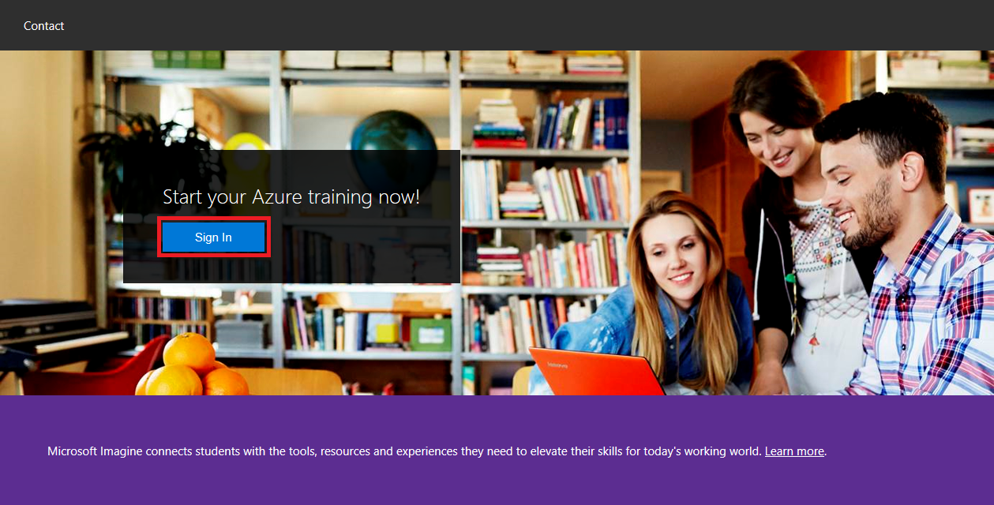](https://github.com/MSFTImagine/computerscience/blob/master/Workshop/1.Introduction/Images/start-azure-training.png)

*Learn on Demand ポータル*

1. **[Learn on Demand Systems Account]** をクリックします。

Microsoft アカウントがあり、そのアカウントでサインインすることを希望する場合は、上記のとおりではなく、**[Microsoft Account]** をクリックすることもできます。

[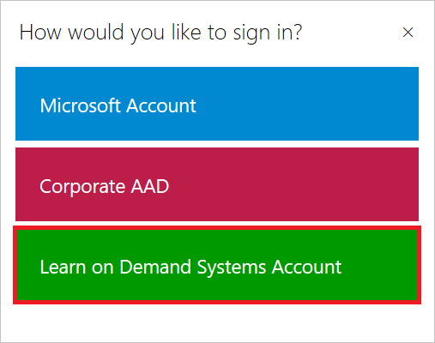](https://github.com/MSFTImagine/computerscience/blob/master/Workshop/1.Introduction/Images/sign-in-options.png)

*サインイン オプションを選択する*

1. Learn on Demand アカウントを持っている場合は、ユーザー名とパスワードを入力し、**[Sign in]** をクリックします。それ以外の場合は、**[Create an Account]** をクリックします。

[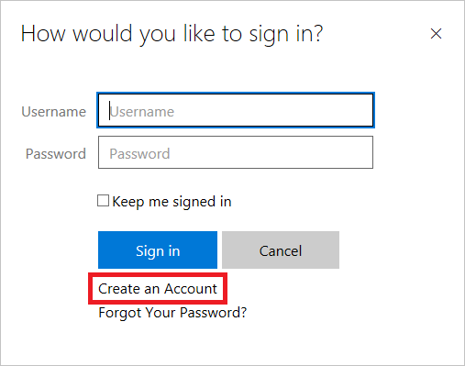](https://github.com/MSFTImagine/computerscience/blob/master/Workshop/1.Introduction/Images/enter-credentials.png)

*サインインする*

1. 前のステップで **[Create an Account]** をクリックした場合、新しいアカウントを作成するためのフォームに記入します。**[Save]** をクリックします。

[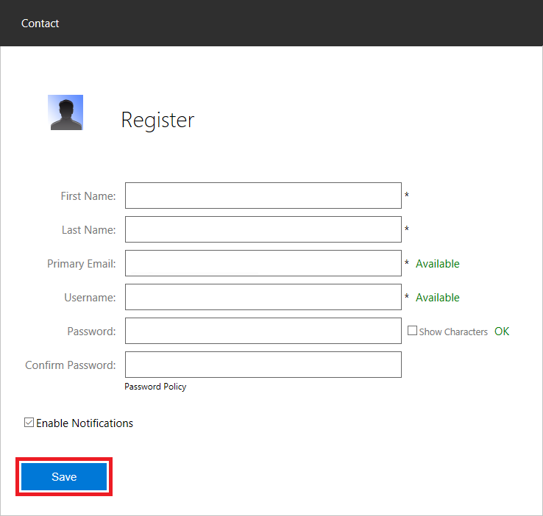](https://github.com/MSFTImagine/computerscience/blob/master/Workshop/1.Introduction/Images/create-account.png)

*アカウントを作成する*

1. **[Redeem Training Key]** をクリックします。

[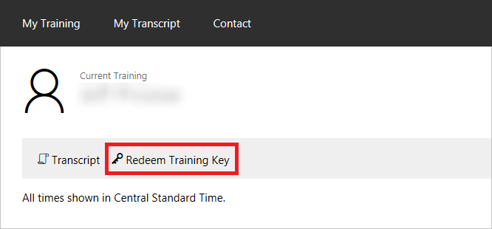](https://github.com/MSFTImagine/computerscience/blob/master/Workshop/1.Introduction/Images/redeem-training-key.png)

*トレーニング キーを利用する*

1. 講師が提示したトレーニング キーを入力します。**[Redeem Training Key]** をクリックします。

[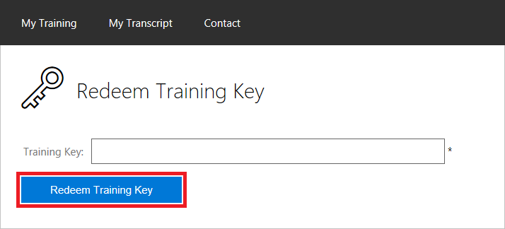](https://github.com/MSFTImagine/computerscience/blob/master/Workshop/1.Introduction/Images/enter-training-key.png)

*トレーニング キーを入力する*

1. ページを下にスクロールし、**[Launch]** をクリックしてラボを開始します。

[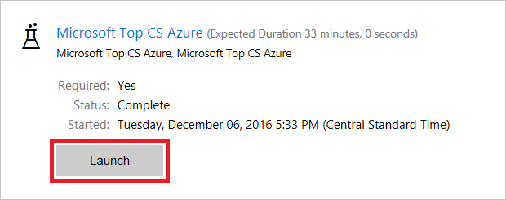](https://github.com/MSFTImagine/computerscience/blob/master/Workshop/1.Introduction/Images/launch-lab.png)

*ラボを開始する*

1. しばらくすると、ブラウザーに Windows 10 のデスクトップが表示されます。ネットワーク上で「あなたの PC」 (仮想マシン) を検出可能にするかどうかを尋ねられたら、**[No]** をクリックします。

[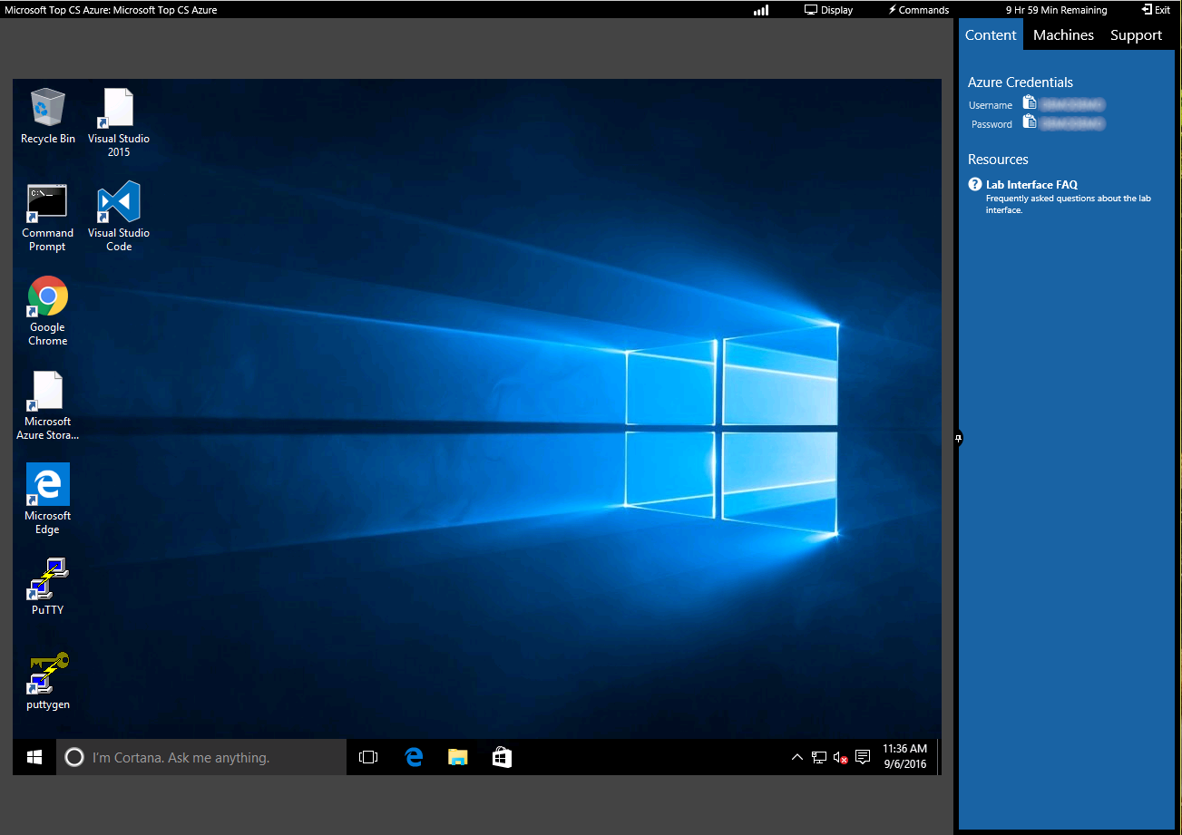](https://github.com/MSFTImagine/computerscience/blob/master/Workshop/1.Introduction/Images/desktop.png)

*仮想マシンのデスクトップ*

1. VM を全画面表示にする場合は、ページ上部のメニュー バーで **[Display]** をクリックし、**[Full Screen]** を選択します(全画面モードは、**[Display]** を再度クリックし、**[Exit Full Screen]** を選択することで、いつでも終了できます)。

[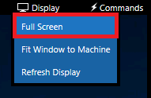](https://github.com/MSFTImagine/computerscience/blob/master/Workshop/1.Introduction/Images/full-screen.png)

*全画面モードに切り替える*

1. 画面右側の [Content] タブは、Azure ポータルにログインし、自分用に設定されたサブスクリプションにアクセスするために使用する資格情報です。これらの資格情報は、次の演習および終日必要となるので、メモしてください。

[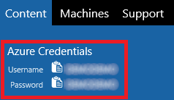](https://github.com/MSFTImagine/computerscience/blob/master/Workshop/1.Introduction/Images/credentials.png)

*あなたの Azure 資格情報*

以上でラボの VM に接続できました。次は、Azure ポータルにログインし、自分用にサブスクリプションが作成されていることを確認します。

**演習 2: Azure ポータルにアクセスし、サブスクリプション情報を表示する**

この演習では、Azure ポータルにログインし、自分のアカウントに関連付けられたサブスクリプションの表示方法を学びます。

1. VM のデスクトップ下部のタスク バーにある [Edge] アイコンをクリックして、Microsoft Edge を開きます。

[](https://github.com/MSFTImagine/computerscience/blob/master/Workshop/1.Introduction/Images/edge-icon.png)

*Microsoft Edge を開く*

1. ブラウザーのアドレス バーに「portal.azure.com」 (かぎかっこは付けません) と入力して、Azure ポータルに移動します。
2. ログインすることを求められたら、[Azure Credentials] の画面右側にある [Content] タブに表示されているユーザー名とパスワードを入力します。それから、**[Sign In]** ボタンをクリックします。

[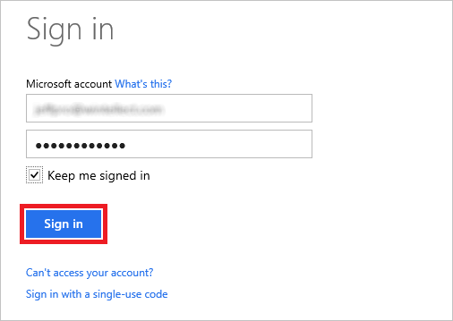](https://github.com/MSFTImagine/computerscience/blob/master/Workshop/1.Introduction/Images/sign-in.png)

*Azure ポータルにログインする*

1. ページの左側のリボンにある **[課金]** をクリックします。

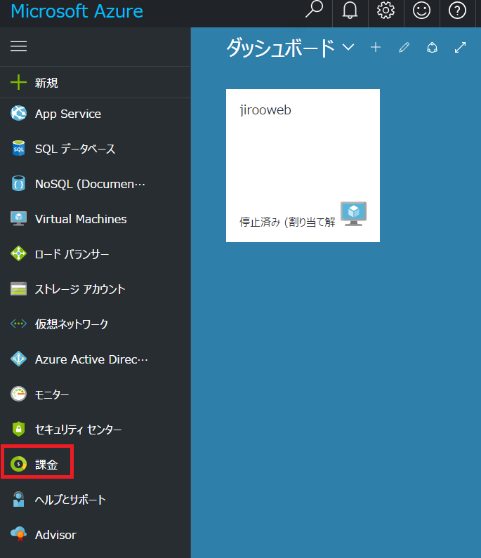

*Azure サブスクリプションを表示する*

1. 自分のアカウントに関連付けられたサブスクリプションのリストに **[Azure Pass]** が表示されていることと、そのサブスクリプションの状態が **[Active]** であることを確認します。

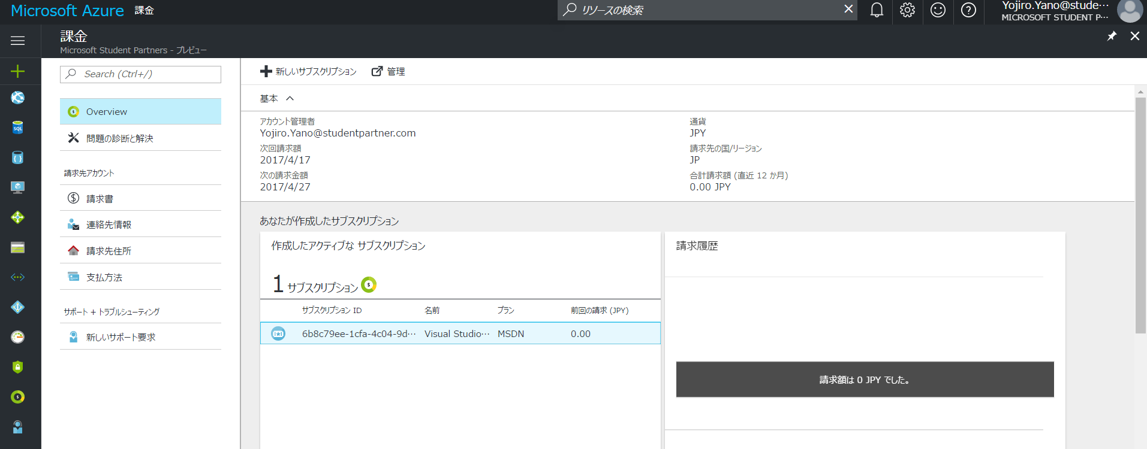

*あなたの Azure Pass サブスクリプション*

サブスクリプションをクリックすると、そのサブスクリプションの請求と使用状況についての情報を取得できます。ただし、この Azure Pass サブスクリプションはまだ新しく、現在使用可能なデータはありません。再度この場所に戻り、自分の Azure Pass で使用できる請求および使用状況の情報があるかどうかを確認するためにメモしておきます。

**まとめ**

このハンズオン ラボでは、以下の方法について学習しました。

* Azure ポータルにログインする
* 自分のアカウントに関連付けられた Azure サブスクリプションを表示する

これからはこのポータルから、クラウドを使用するためのすべての Azure およびゲートウェイにアクセスします。

Copyright 2016 Microsoft Corporation. All rights reserved. 特に注記がない限り、これらの資料は MIT ライセンスの使用条件下でライセンス供与されます。これらの資料は、MIT ライセンスに従い、プロジェクトに最も適切と判断された場合は使用することができます。このライセンスの使用条件については、<https://opensource.org/licenses/MIT> を参照してください。